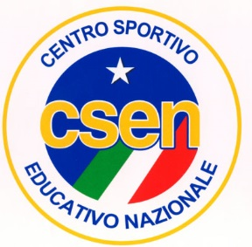
Campionato Regionale Veneto Sport da Combattimento
CSEN 2016
(REFERTO PRESIDENTE GIURIA MMA LIGHT)
17 Gennaio 2016
MMA LIGHT
Categoria: Seniore , Peso -65kg, Maschile
CLASSIFICA FINALE
Classificato | Nome e cognome | Società
1° | Silvano Bolognani | ASD Fusion Art
2° | Esubalew De Gironcoli | Il Gladiatore Academy
3° | Michael Meneghello | Fight Club Italia
MMA LIGHT
Categoria: Seniores, Peso -70kg, Maschile
CLASSIFICA FINALE
Classificato | Nome e cognome | Società
1° | Domenico Farcito | ASD Fusion Art
2° | Bruno Carufoli | Fight Club Italia
3° | Simone Rodaro | SSDRL Corpo Libero

MMA LIGHT
Categoria: Juniores , Peso -70kg, Maschile
CLASSIFICA FINALE
Classificato | Nome e cognome | Società
1° | Kevin Kofler | ASD Fusion Art
2° | Eliseo Zampiccoli | ASD Fusion Art
3° | Lorenzo Signorello | ASD Stone Temple Tao
MMA LIGHT
Categoria: Seniores, Peso -75kg, Maschile
CLASSIFICA FINALE
Classificato | Nome e cognome | Società
1° | Daniel Fattin | ASD Bulldog Accademy
2° | Kevin Fattin | ASD Bulldog Accademy
3° | Michael Boscariol | Fight club Feltre

MMA LIGHT
Categoria: Juniores , Peso - 80kg, Maschile
CLASSIFICA FINALE
Classificato | Nome e cognome | Società
1° | Teodor Talaba | Maverik Gym
2° | Inochentie Nichiforenco | ASD Budo life Evolution
3° | Rhenne De Silva Nunes | Stone Temple Tao
MMA LIGHT
Categoria: Seniores, Peso -90kg, Maschile
CLASSIFICA FINALE
Classificato | Nome e cognome | Società
1° | Yuri Zorzo | Team Biolcati
2° | Stefano Sandro | Ki Do Ryu Karate Free Combat (VI)
3°

